RÉSULTATS DES CONTRATS VENTE CÉRÉALE
• Description générale :
Rapport de liste historique des pièces de contrats de vente Céréale.
La gestion des contrats clients débute lorsqu'une variété est prévue d'être vendue.
La coordination contractuelle et la diversité amènent à considérer la disponibilité du stock.
La quantité et le prix peuvent varier en fonction de plusieurs critères :
Il faut tenir compte du stockage, de la qualité de la variété et du cours du marché.
La particularité est qu’en plus d’analyser les prix (en amont de la campagne de production) on peut déterminer aussi certaines conditions de production de la culture (choix variétal, données caractéristiques.).
Visuellement on peut anticiper l'action de renouveler des contrats de vente.
Le marqueur non soldé peut-être comparé avec l'échéancier des contrats.
• Cas d'utilisation :
Recherche reste à livrer.
• Paramètres de sélection :
Périodes | Dates contrat du au - Souscription du au - Livraison du au - Échéance du au
Campagne | Filtre d'une ou plusieurs années de récolte, avec le choix de leur visibilité dans le rapport.
Type de contrat | Achats, engagements, objectifs, tous.
État | Soldés, non soldés ou les 2.
Type d'édition | Tableau, Répartition ou Analyse 80 20.
Tri par | ATC, ATC principal, Céréale, Chronologie date pièce ou date souscription, Période de livraison prévue, Périodicité,  Entité, Groupe, Tiers, Tiers modèle courrier, Tiers étiquette mail, Tiers mailing, Type base prix, Type tiers.
Tri N° 2 par | ATC, ATC principal, Céréale, Chronologie date pièce ou date souscription, Période de livraison prévue, Périodicité,  Entité, Groupe, Tiers, Type base prix, Type tiers.
Niveau de détail | 1, 2 (2 ⇒ détail des pièces)
Détail entités | Avec sous tri par entité (Par site depuis l'entité Admin ou par entité stock depuis un site).
Stockage | Type normal, dépôts, dépôts aliments, dépôts reprises, tous.
Révision | Contrats révisés, non révisés ou les 2.
Céréale | Filtre d'une ou plusieurs variétés de céréale, commercialisables, non commercialisables ou les 2.
Groupe céréale | Filtre d'un groupe dans l'arbre des groupes de l'activité.
Type de tiers | Filtre d'un ou plusieurs types de tiers.
Tiers | Filtre d'un ou plusieurs acheteurs.
ATC | Filtre d'un ou plusieurs courtiers de la ligne article.
ATC principal | Filtre d'un ou plusieurs courtiers attachés au tiers.
Type base prix | Filtre d'une ou plusieurs bases prix de nature vente : Acompte, Catalogue, etc…
Affaire | Filtre d'une affaire en particulier.
Espèce | Espèces en priorité.
Sans Espèce | Que les variétés. Pas d'espèce.
Sans V… | Sans variétés rattachées à une espèce. Regroupement par espèce.
Sans V… | Sans variétés non rattachées. Sans les variétés qui ne sont pas rattachées à une espèce.
Avec caracs | Colonnes caractéristiques dans l'édition.
Caracs | De 1 à 6 caractéristiques avec valeur mini maxi.
Commentaires | Question posée pour le niveau de détail 2. (Avec les commentaires ?).
• Exemples d'édition :

Niveau de détail 1 trié par ATC. Tri N° 2 par céréale
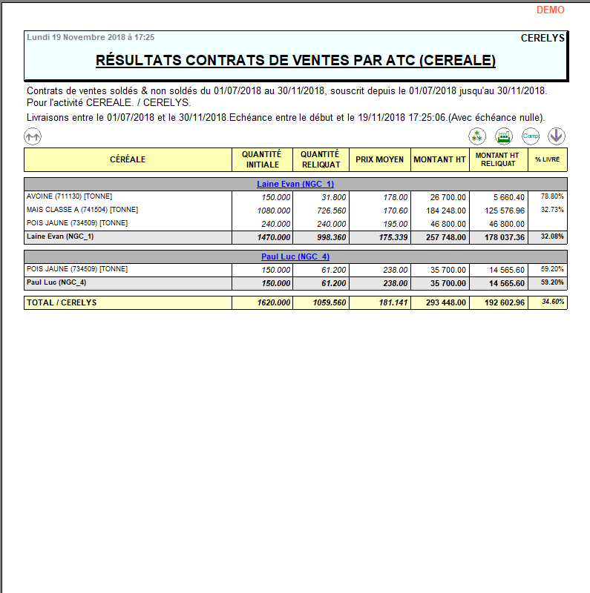

Niveau de détail 2 trié par ATC. Tri N° 2 par céréale
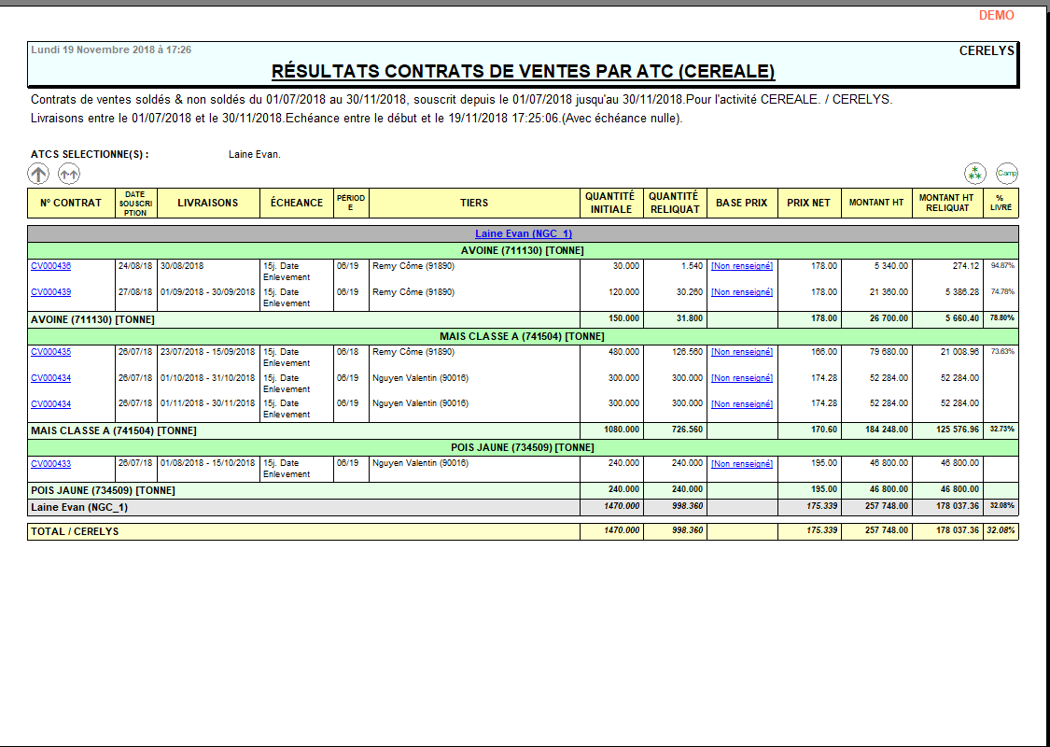

Répartition Annuelle par groupe
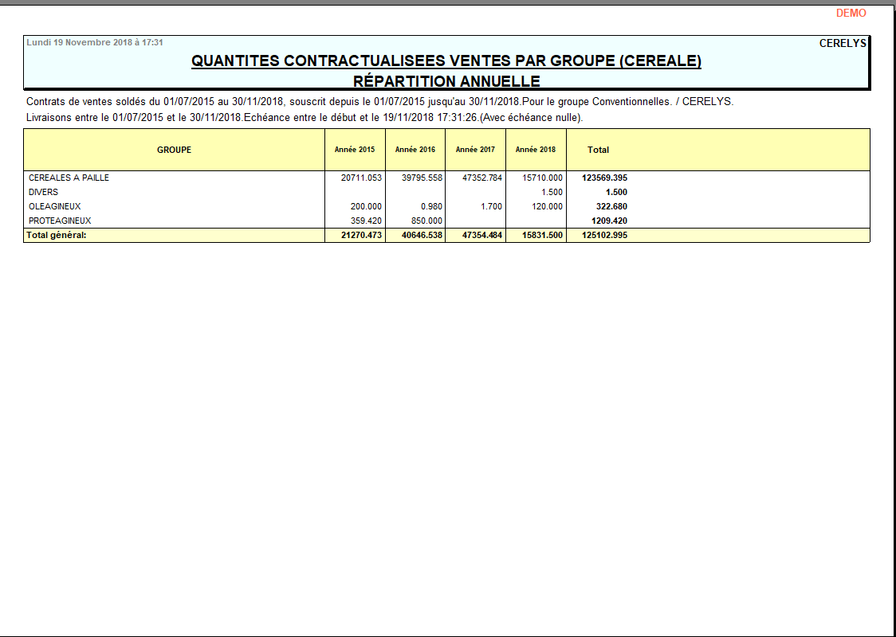
• Lien interactif :
Pièce individuelle
Tracedump:
newBaseSize: 16pt
newBaseSizeInPt: 16

